Nama : Inez Laurensya

NIM : V920027

Kelas : TI D

**Tugas Individu**

1. Jalankan contoh program yang ada di Spada. Kemudian identifikasi manakah yang termasuk Task dan Event ! Sertakan screenshot bagian yang termasuk task dan event !

**Jawab :**

1. Task.

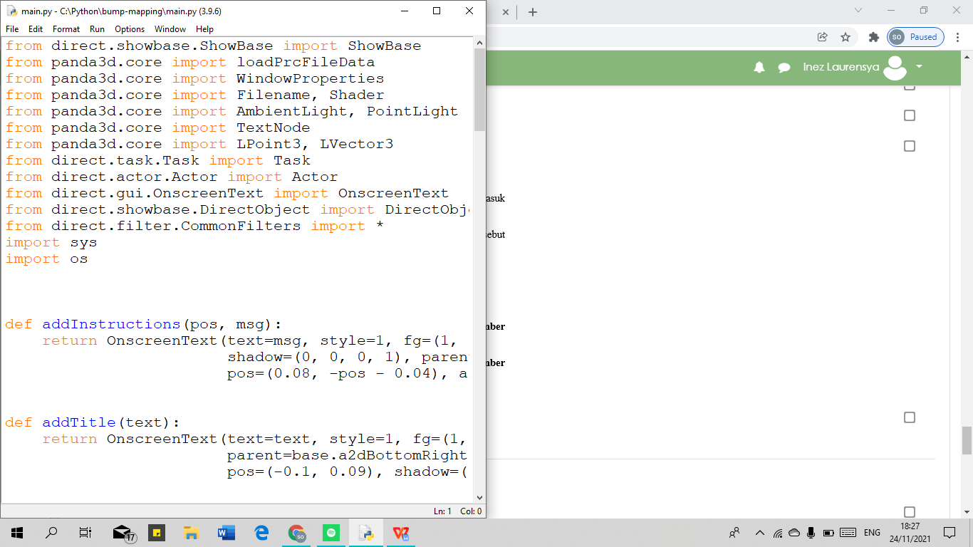

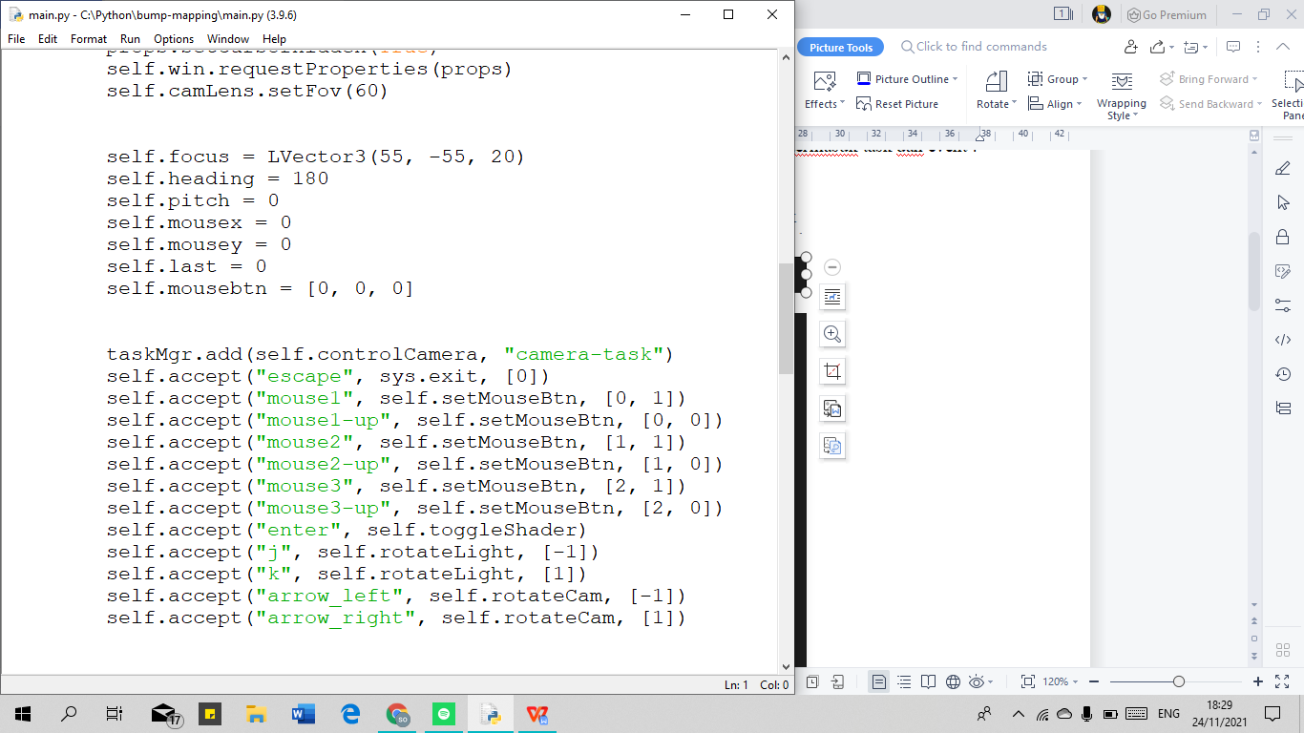

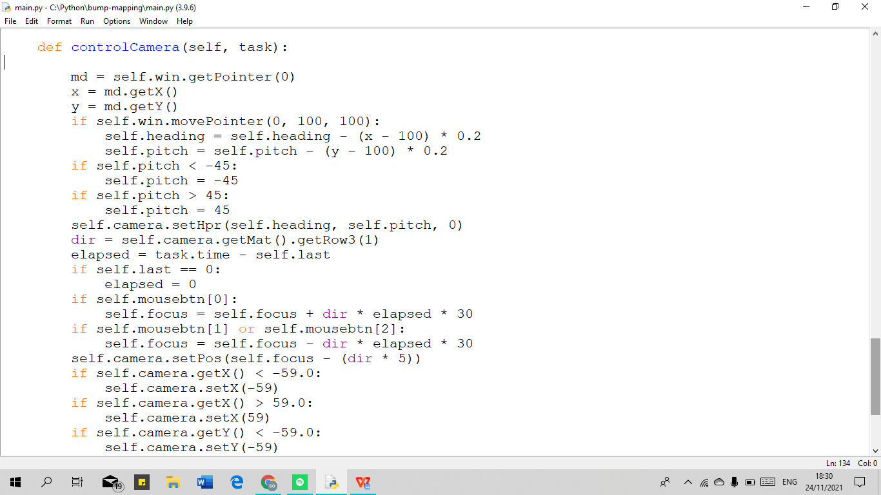

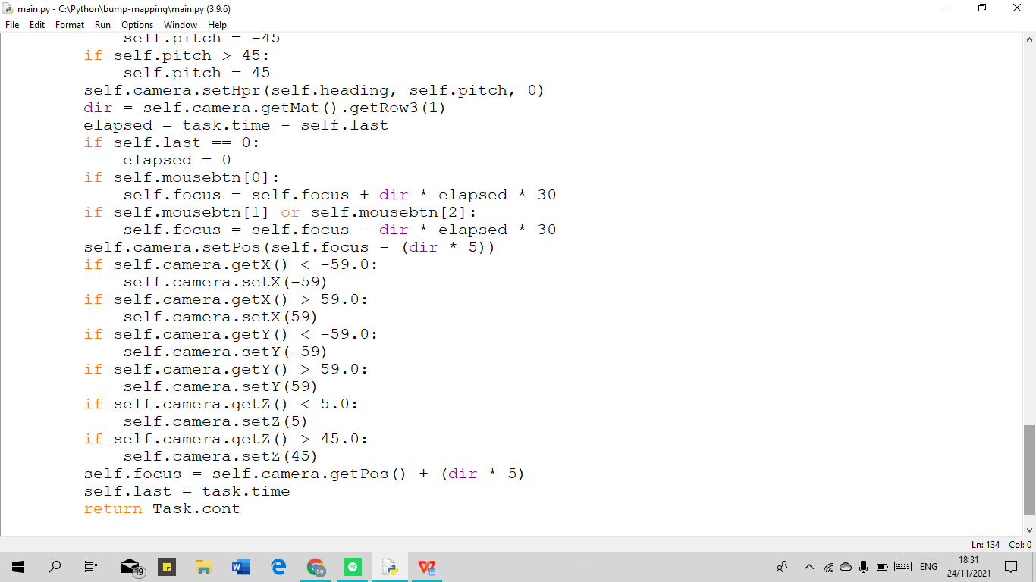

1. Event.

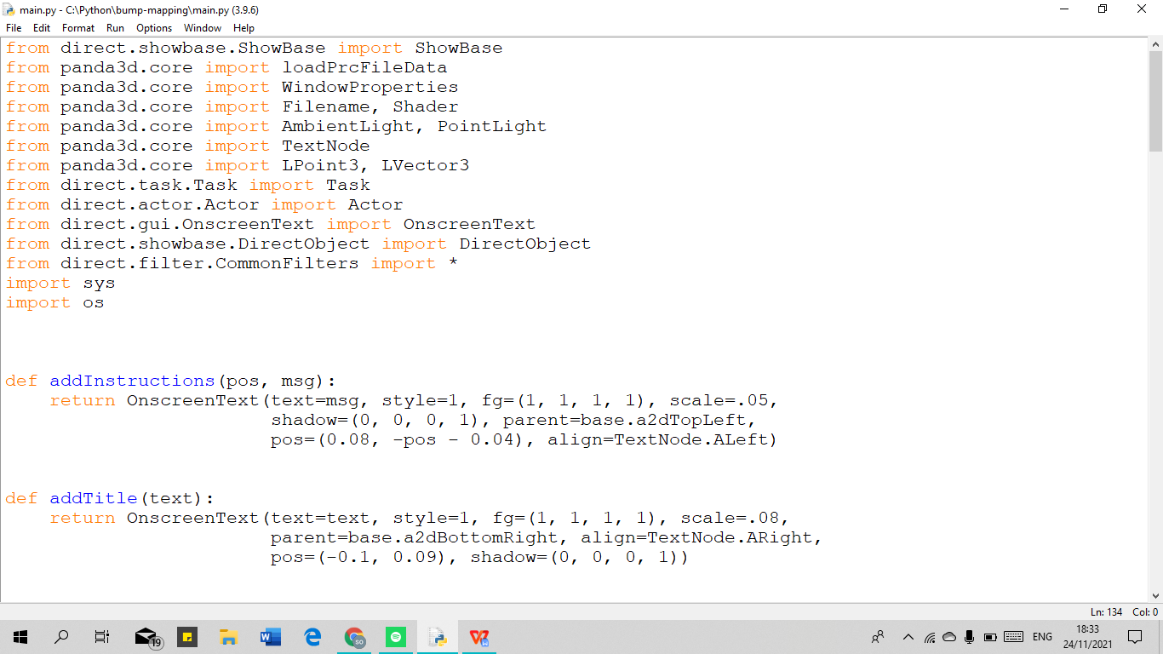



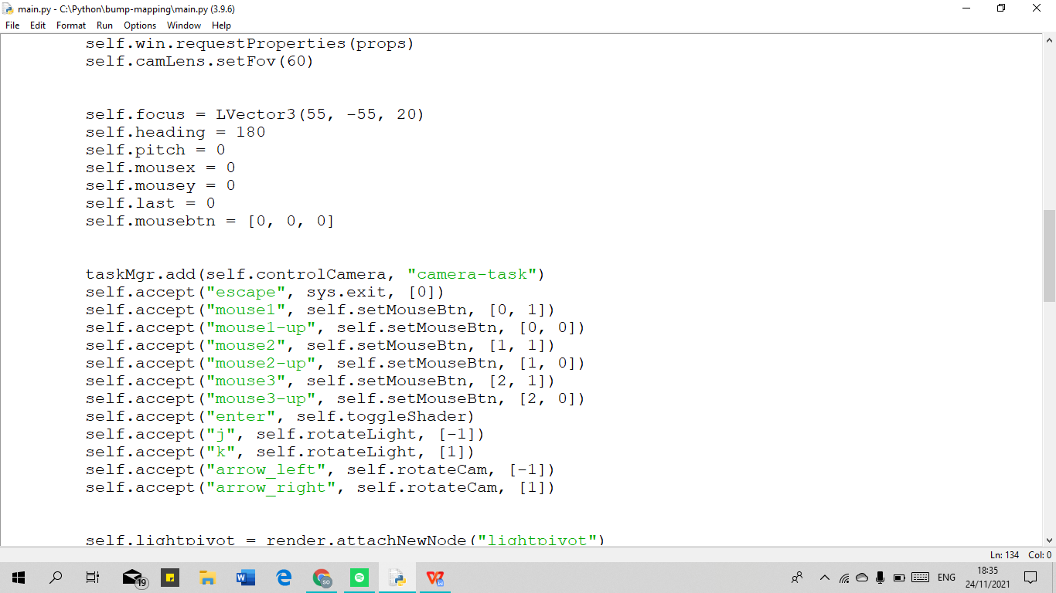

1. Jelaskan bagaimana alur kerja Task dan Event Handling pada contoh program tersebut berdasarkan fungsi TaskMgr.

**Jawab :**

TaskMgr berfungsi untuk menyimpan daftar semua tugas yang sedang berjalan. Pada program tersebut terdapat script taskMgr.add() yang digunakan untuk menambahkan fungsi tugas ke daftar tugas. Caranya adalah dengan membuat fungsi serta nama atribut untuk tugas tersebut. taskMgr.add() akan mengembalikan tugas yang dapat digunakan untuk menghapus tugas nanti.

Berikut ini merupakan taskMgr.add() yang terdapat dalam program:



Sementara itu, untuk menghapus tugas dan menghentikannya dari eksekusi, dapat menggunakan taskMgr.remove(). Selain itu, dapat menambahkan fungsi pembersihan ke fungsi tugas dengan parameter uponDeath.

Berikut contoh penulisannya

taskMgr.remove('MyTaskName')

taskMgr.add(exampleTask, 'TaskName', uponDeath=cleanupFunc)